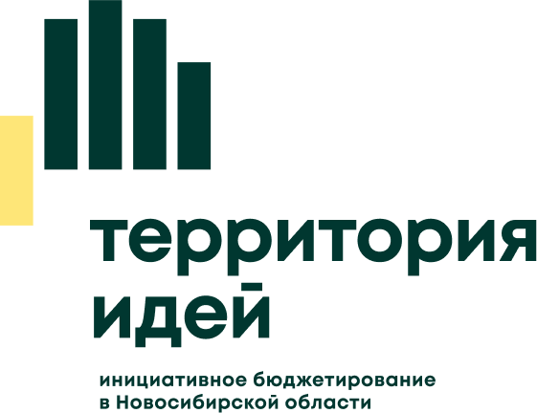**ОБЪЯВЛЕНИЕ!**

Уважаемые жители!

На основании Постановления правительства Новосибирской области от 06.06.2017 года №201-п ««О реализации на территории Новосибирской области инициативных проектов»

**30 августа 2024 года в 17:00**

на площадке около многоквартирного дома, расположенного по адресу:

с. Ярково, ул. Лесная, д. 17

состоится собрание граждан по обсуждению данного проекта.

Участником конкурсного отбора на конкурсный отбор может представлено не более одной заявки.

Устанавливаются следующие требования к финансовому обеспечению инициативного проекта:

субсидия из областного бюджета Новосибирской области – не более 2 500 000 рублей;

средства бюджета поселения – не менее 20 процентов от суммы субсидии из областного бюджета Новосибирской области;

инициативные платежи – не менее 10 процентов от суммы субсидии из областного бюджета Новосибирской области.